Для снайпера

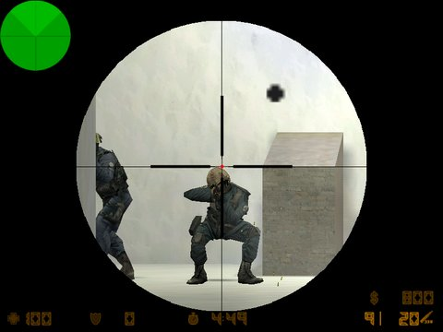

Вот несколько правил, которые, я надаеюсь, помогут вам научиться хорошо снайперить.
Все написанное далее относится к AWP (4-6).

Правило 1:
Знайте свое оружие. Каждый хороший снайпер должен знать, что именно у него в руках. Перед тем как пытаться зарабатывать фраги по Инету или Лану, потренируйтесь на ботах. Где их взять? Вот вам ссылка - выбирай любого!

Правило 2:
Всегда имейте хороший пистолет. Если враг подойдет близко, или если вам надо будет его добить (после попадания в ногу врага лучше добивать из пистолета, а не пытаться попасть в него еще раз... все равно у него хелсов 10-20), то лучше иметь хороший пистолет. Какой именно - решать вам. Берите тот, с которым вы лучше всего обращаетесь. Лично я всегда беру УСП (1-1) или Дезерт Игл (1-3).

Правило 3:
Не стойте на месте - Враг тоже может быть снайпером. Никогда не стойте на месте, даже если никого не видно. Делайте маленькие стрейфики или круговые движения. А как только враг появится - остановитесь и стреляйте.

Правило 4:
Не держите зум (приближение). Если вы, например, находитесь на крыше cs_militia и никого не видите, то не держите зум, чтобы можно было видеть всю местность. При появлении врага врубайте зум и стреляйте.

Правило 5:
Не используйте двойной зум. Гораздо удобнее снайперить с одинарным. Я знаю лишь одну ситуацию где двойной может пригодиться: на cs_siege, за терроров, когда вы выглядываете на улицу, посмотрите в решетчатое окно через двойной зум, не видно ли там кого. Во всех других случаях одинарного достаточно.

Правило 6:
Следите за своей задницей. В мясе снайпер - уязвимая цель, так как обычно нет никакого team play'а. Поглядывайте в радар, проверяйте, что к вам не заходят в спину.

Правило 7:
Что делать если вы промахнулись? Если враг далеко - нет проблем. Стрейф во время перезарядки и снова выстрел. Но что делать если враг совсем близко? Главное - не паниковать. У вас еще есть шанс выстрелить второй раз. Но если вы снова промахнетесь, то третей попытки скорее всего не будет. Прыжок в сторону во время перезарядки, пригнитесь при приземлении, во время полета наведите прицел на врага, и, как только снова включиться зум (при правильном исполнении - во время приземления), стреляйте снова. Или просто доставайте пистолет, если он у вас хороший....

Правило 8:
Не торопитесь. Цельтесь как следует. Снайпер не должен промахиваться.

Правило 9:
Выбирайте хорошие места. Темные уголки, где вас не видно, но вы все видите, возвышенности. Всегда имейте запасной "выход", то есть путь для отступления. Правильно выбирайте свою модель, берите модель, которая более схожа с текстурами карт. Никогда не засиживайтесь несколько раундов подряд в одном месте.

Правило 10:
Это всё лишь теория. Главное - практика!

Правило 11: Если враг довольно таки близко и приближаеться к вам , то можно рескнуть сделать выстрел без прицела, так как с пистолетом меньше шанса убить противника вооружённым более серъёзным оружием, ( способ эффективный и провереный лично мной )

